PLAN PRACY 30.03- 03.04.2020r.

TEMAT TYGODNIA: **ZWIERZĘTA NA WIEJSKIM PODWÓRKU.**

**CELE OGÓLNE:**

* Poszerzenie wiedzy dzieci na temat zwierząt hodowanych w gospodarstwie
* Rozwijanie umiejętności liczenia
* Budowanie wiedzy dzieci na temat produktów spożywczych pochodzących od różnych zwierząt gospodarskich

DZIEŃ 1

Temat dnia: **WIEJSKIE ZWIERZĘTA.**

Podstawa programowa:

I. 5,6

II. 10

IV. 2, 5, 12, 15, 19

**1. „Gdzie się ukrył miś?”**

Rodzic chowa w dowolnym miejscu maskotkę, do której jest przyczepiona karteczka z zadaniem do wykonania dla dziecka *(np. podskocz pięć razy, zrób siedem przysiadów, zaklaszcz cztery razy, zrób dwa pajacyki)*. Zadaniem dziecka jest odnalezienie maskotki dzięki wskazówkom rodzica. Kiedy dziecko odnajdzie zabawkę, to przy pomocy rodzica odczytuje napisane na kartce zadanie i je wykonuje. Następnie rodzic prosi, aby dziecko zamknęło oczy. Umieszcza obok maskotki kolejne zadanie i ponownie ją chowa.

**2. „Poznajemy cyferki” i piosenka „Stary Donald farmę miał”**

[**https://www.youtube.com/watch?v=d8PGGKyLt0M**](https://www.youtube.com/watch?v=d8PGGKyLt0M)

**3. „Krowa”**

Zgadnij, na jakie kwiatki ma ochotę krowa – wybierz bukiet w takim samym kolorze co łatki krowy.

[**https://ciufcia.pl/gry-dla-dzieci-mlodszych/domek-dla-lalek/krowa**](https://ciufcia.pl/gry-dla-dzieci-mlodszych/domek-dla-lalek/krowa)

**4. „Wybierz odpowiednie zwierzę”**

**pisupisu.pl/1/slowne-zabawy/na-wsi**

**5. Wiersz „Koziołeczek” H. Bechlerowej.**

*Koziołeczek z wielkim koszem  
w piątek rano na targ poszedł.  
Stoi stragan za straganem,  
na nim głowy kapuściane.*

*Koziołeczek za złotówkę  
kupił dużą, piękną główkę.  
Kiedy wracał przez plac pusty,  
zjadł listeczek z tej kapusty.*

*Minął domek, płotek długi,  
schrupał przy nim listek drugi.  
Trzeci, czwarty zjadł z ochotą,  
kiedy kładką szedł przez potok.*

*A przez domem na placyku  
został tylko głąb w koszyku.  
Kozia mama nóżką skrobie:  
-Jak ja z głąba obiad zrobię?...*

**Rozmowa na temat wiersza**

- Gdzie poszedł koziołek?  
- Co kupił?  
- Ile listków kapusty zjadł koziołek?

DZIEŃ 2

Temat dnia: **GDZIE MIESZKAJĄ KROWA, KOŃ, ŚWINIA,KURA?**

Pomoce: kolorowe kartki, klej, nożyczki,

Podstawa programowa:

I. 5

IV. 1, 2, 5, 7, 12, 18, 19,

**1. „Jakie to zwierzę?”- zagadki**

- Choć się zielonej trawy naje, to białe mleko daje? ***(krowa)***

- Chodzi po podwórku, o ziarenka prosi, siaduje na grzędzie, pyszne jajka znosi ***(kura)***

***-*** Ma grzywę i ogon, w stajni mieszka sobie. ***(koń)***

- Bawię się w błocie. Krzyczę kwiku, kwiku i mieszkam w chlewiku***. (świnia)***

**2. Piosenka „Gdacze kura: Ko, Ko, Ko”**

[**https://www.youtube.com/watch?v=QPqALIknKwY**](https://www.youtube.com/watch?v=QPqALIknKwY)

Tekst:

1. Pewna kura na podwórzu ciągle gdacze,   
Ciągle gdacze,   
A gdy gdacze to wysoko w górę skacze,   
W górę skacze,   
Bardzo głośno i bez przerwy hałasuje,   
Hałasuje,  
I się niczym, ani nikim nie przejmuje,   
Nie przejmuje.

Ref. Z rana ko, ko, ko, ko,  
 W nocy ko, ko, ko, ko,   
Przez dzień cały ko, ko, ko,  
 Ciągle ko, ko, ko, ko,   
Tylko ko, ko, ko, ko,  
Na okrągło ko, ko, ko!

2. Na podwórzu kura dzioba nie zamyka,   
Nie zamyka,   
Chociaż przy niej każdy uszy swe zatyka,  
Swe zatyka,   
Tym hałasem wszystkich wkoło denerwuje,  
Denerwuje,   
Więc na karę kura za to zasługuje,   
Zasługuje.

Ref. Z rana ko, ko, ko, ko,   
W nocy ko, ko, ko, ko,   
Przez dzień cały ko, ko, ko,   
Ciągle ko, ko, ko, ko,   
Tylko ko, ko, ko, ko,   
Na okrągło ko, ko, ko!

**3. „Wiejskie zwierzęta i ich domy”**

Dopasuj zwierzęta do odpowiednich domów

*Rysunek 1 Chlew*

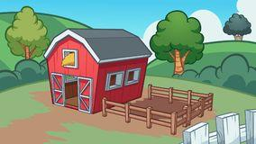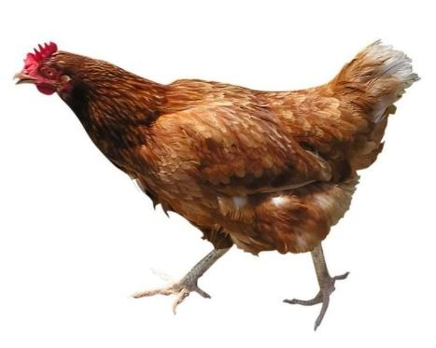

*Rysunek 2 stajnia*

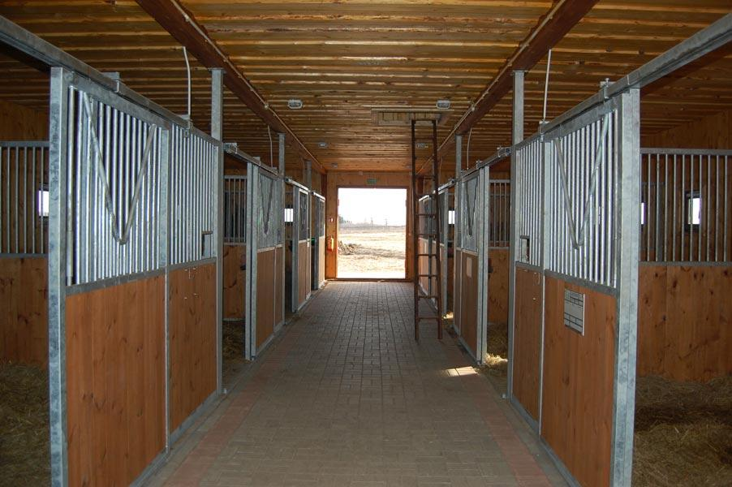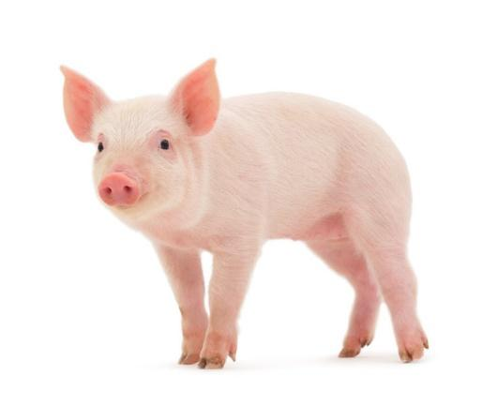

*Rysunek 3 kurnik*

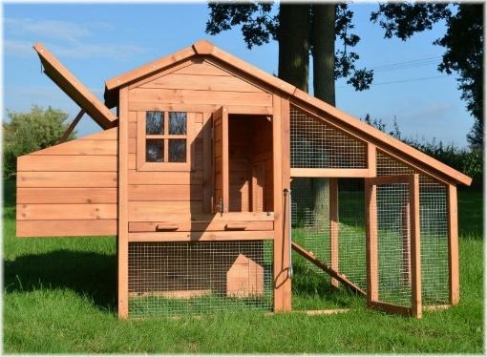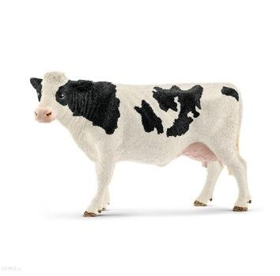

*Rysunek 4 Obora*

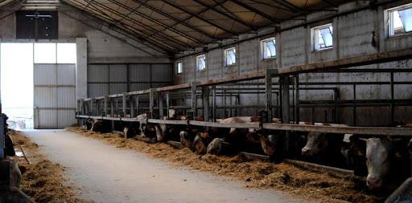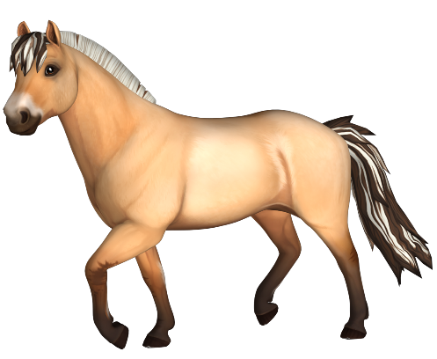

**4. Praca plastyczna „Zwierzęta z wiejskiego podwórka- origami”**

Do wyboru kogut, świnka, owieczka, kaczka. Zachęcam do podzielenia się efektami poprzez przesłanie zdjęć na e-mail, którego znajdą państwo na dole strony. 😊

[**http://maluchwdomu.pl/2015/05/origami-zwierzatka-z-wiejskiego.html**](http://maluchwdomu.pl/2015/05/origami-zwierzatka-z-wiejskiego.html)

DZIEŃ 3

Temat dnia: **PODWÓRKOWA ORKIESTRA**

Pomoce: poduszki ( nie do spania 😊), plastikowa nakrętka, wykałaczka, woda, kartka papieru, plastelina, tacka

Podstawa programowa:

I. 5, 6,

II. 10,

IV. 1, 2, 7, 9, 11, 18, 19,

**1. Zabawa ruchowa z wykorzystaniem poduszek.**

[**https://www.youtube.com/watch?v=j4EiXelSTkI**](https://www.youtube.com/watch?v=j4EiXelSTkI)

**2. Wiersz „Dzień na wsi” Dominiki Niemiec**

Pobyt na wsi u dziadków to dopiero wyzwanie…  
Dzień się tam zaczyna inaczej, wcześnie jest śniadanie.  
Trzeba zadbać od rana o wszystkie zwierzęta,  
o królikach, o świnkach, o owcach pamiętać.  
Dać jeść i pić bez wyjątku  
wszystkim w całym obrządku.  
Owce wypuścić na hale  
to dla nich miejsce wspaniałe.  
Już słychać radosne beczenie, chrumkanie,  
to znaczy, że zwierzętom smakuje ich śniadanie.  
Konie są w stajni bardzo szczęśliwe,  
gdy im porządnie rozczeszę grzywę,  
gdy je z czułością, dokładnie wyszczotkuję,  
parskają głośno, mówiąc „dziękuję”.  
W stajni, w chlewiku, na dworze, cały dzień trwa praca.  
Dopiero gdy się ściemnia, z dziadkiem do domu wracam.  
Jestem zmęczony, lecz wiem, że gdy zwierzętom troskę okażę,  
sam kiedyś będę jak dziadek wspaniałym gospodarzem.

**Rozmowa dotycząca wiersza:**

- O jakim miejscu była mowa w wierszu?  
- O kogo trzeba zadbać w gospodarstwie?  
- Jak trzeba zadbać o zwierzęta?  
- Dlaczego trzeba dbać o zwierzęta?  
- Czy praca na wsi jest lekka i przyjemna?

**3. „Jak robi krowa, jak robi koń?”-** zabawa z naśladowaniem głosów zwierząt gospodarskich. Po usłyszeniu głosu zwierzęcia dziecko odgaduje, jakie to zwierzę, a następnie próbuje samodzielnie naśladować ten głos.

[**https://www.youtube.com/watch?v=vQbS0Dm0CjA**](https://www.youtube.com/watch?v=vQbS0Dm0CjA)

**4. „ Gdzie się ukryły zwierzęta”**

Zadaniem dziecka jest odszukanie na tablicy demonstracyjnej następujących zwierząt:  
koń, krowa, kura, kogut, owca, świnia, osioł

[**http://www.przedszkoleprzyszlosci.fados.pl/e-zeszyt/grafika/plansze/standard/100_zwierzat.html**](http://www.przedszkoleprzyszlosci.fados.pl/e-zeszyt/grafika/plansze/standard/100_zwierzat.html)

**5. „Gra w rozpoznawanie zwierząt hodowlanych i domowych”**

[**https://www.miniminiplus.pl/kochane-zwierzaki/gry/zwierzeta-hodowlane-i-domowe**](https://www.miniminiplus.pl/kochane-zwierzaki/gry/zwierzeta-hodowlane-i-domowe)

**6. „Łódeczki” – zabawa logopedyczna**

[**http://www.kreatywniewdomu.pl/2019/08/zabawy-odeczkami-czyli-zabawy-oddechowe.html**](http://www.kreatywniewdomu.pl/2019/08/zabawy-odeczkami-czyli-zabawy-oddechowe.html)

DZIEŃ 4

Temat dnia: **CZŁOWIEK I ZWIERZĘTA**

Pomoce: makaron „rurki”, słomka ( z możliwością wyginania się)

Podstawa programowa:

I. 7, 8,

II. 10

IV. 1, 2, 8, 12,

**1. Zabawa „ Łowienie rybek”**

Wprowadzamy dzieci do zabawy tłumacząc, że wygięte słomki to nasze wędki, a makaroniki to rybki. Jeśli mamy ochotę to możemy wspólnie z dziećmi pomalować makaroniki niczym kolorowa ławica morskich rybek. Następnie pokazujemy jak chwycić wędkę (chwyt prawidłowy do trzymania kredki).

<https://www.youtube.com/watch?time_continue=2&v=rDL2Sg-wD20&feature=emb_logo>

**2. „Co dają nam zwierzęta**”- rozmowa inspirowana wierszem E. Stadmuller *„ Śniadanie”.*

*Jedźmy na wieś- daje słowo,  
że tam można podjeść zdrowo.  
Już od rana białą rzeką  
wyśmienite płynie mleko.  
Płynie do nas wprost od krowy,  
serek z niego będzie zdrowy.*

*Kura chwali się od rana:  
- Zniosła jajko, proszę pana!  
Proszę spojrzeć- to nie bajka.  
Wprost od kury są te jajka!  
Jeszcze tylko kromka chleba  
i do szczęścia nic nie trzeba.*

**Rozmowa na temat wiersz.**

**-** Dlaczego autor wiersza zachęca do wyjazdu na wieś? **-** Czym chwaliła się kura? **-** Jakie jeszcze inne zwierzęta można spotkać na wiejskim podwórku?

**3. „Co dają zwierzęta?” ( karta pracy nr 1)**

*Rysunek 5 Karta pracy nr 1*

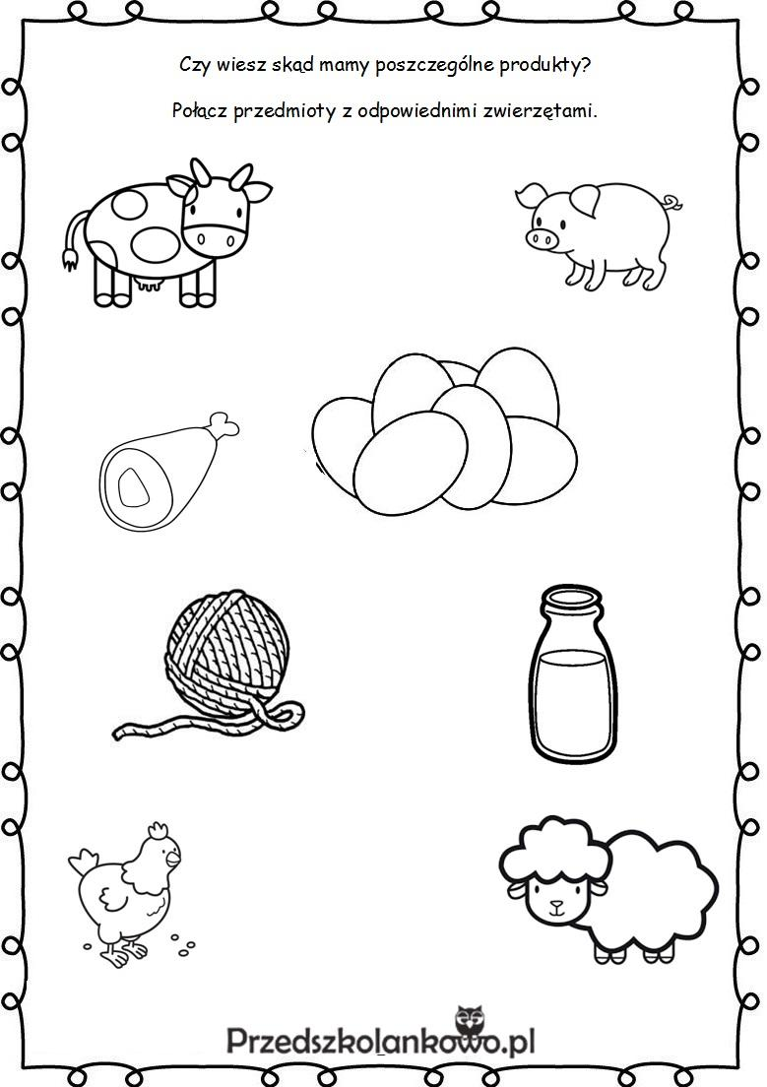

**4. Zabawa „Zbiory”**

- zbiory kolory

[**http://www.przedszkoleprzyszlosci.fados.pl/e-zeszyt/produkty/aplikacje/aplikacje/aplikacja19/index.html**](http://www.przedszkoleprzyszlosci.fados.pl/e-zeszyt/produkty/aplikacje/aplikacje/aplikacja19/index.html)

-zbiory kształty i kolory

[**http://www.przedszkoleprzyszlosci.fados.pl/e-zeszyt/produkty/aplikacje/aplikacje/aplikacja19/index.html**](http://www.przedszkoleprzyszlosci.fados.pl/e-zeszyt/produkty/aplikacje/aplikacje/aplikacja19/index.html)

- zbiory niepasujące elementy

[**http://www.przedszkoleprzyszlosci.fados.pl/e-zeszyt/produkty/aplikacje/aplikacje/aplikacja19/index.html**](http://www.przedszkoleprzyszlosci.fados.pl/e-zeszyt/produkty/aplikacje/aplikacje/aplikacja19/index.html)

**5. „Czego brakuje kogutowi?” – kolorowanka**

[**https://www.domowyprzedszkolak.pl/item/czego-brakuje-kogutowi-280**](https://www.domowyprzedszkolak.pl/item/czego-brakuje-kogutowi-280)

**6. „Zaprowadź kaczuszkę do jej mamy”- labirynt**

[**https://www.domowyprzedszkolak.pl/item/zaprowadz-kaczuszke-do-jej-mamy-298**](https://www.domowyprzedszkolak.pl/item/zaprowadz-kaczuszke-do-jej-mamy-298)

DZIEŃ 5

Temat dnia: **CO DAJĄ NAM ZWIERZĘTA?**

Pomoce: balon, mąka ziemniaczana( może być też ryż), plastikowa butelka, marker (pisak), lejek, jajka ugotowane na twardo, majonez, widelec, talerz, miska.

Podstawa programowa:

I. 3, 5, 6, 7, 8, 9

II. 10

IV. 1, 2, 11, 18, 19,

**1. Zabawy ruchowe, zręcznościowe**

- CIEPŁO, ZIMNO

Rodzic chowa jakiś nieduży przedmiot (może to być maskotka, autko, piłeczka),a dziecko musi go odnaleźć. Ten kto schował "skarb“ daje wskazówki stopniując słowa - zimno, ciepło, informując poszukiwacza, czy jest blisko (ciepło, cieplej, gorąco), czy daleko (zimno, mróz). Gdy dziecko odnajdzie skarb musi następnie schować go przed rodzicem.

- BUTELKOWY SLALOM

Ustawiamy 2-3 butelki w dowolnej konfiguracji. Uczestnik stara się zapamiętać ustawienie butelek, po czym zawiązujemy mu oczy. Dziecko musi przejść przez tor bez potrącenia przeszkód.

- RZUCAMY DO CELU

Na podłodze stawiamy miskę lub wiaderko i wrzucamy do niego piłki, balony lub zmięte w kulki gazety. Oczywiście wygrywa ten, kto wykona najwięcej prawidłowych rzutów z linii mety.

**2. „Co dają zwierzęta?”-** utrwalenie materiału (karta pracy nr 2, 3, 4)

*Rysunek 6 Karta pracy nr 2*

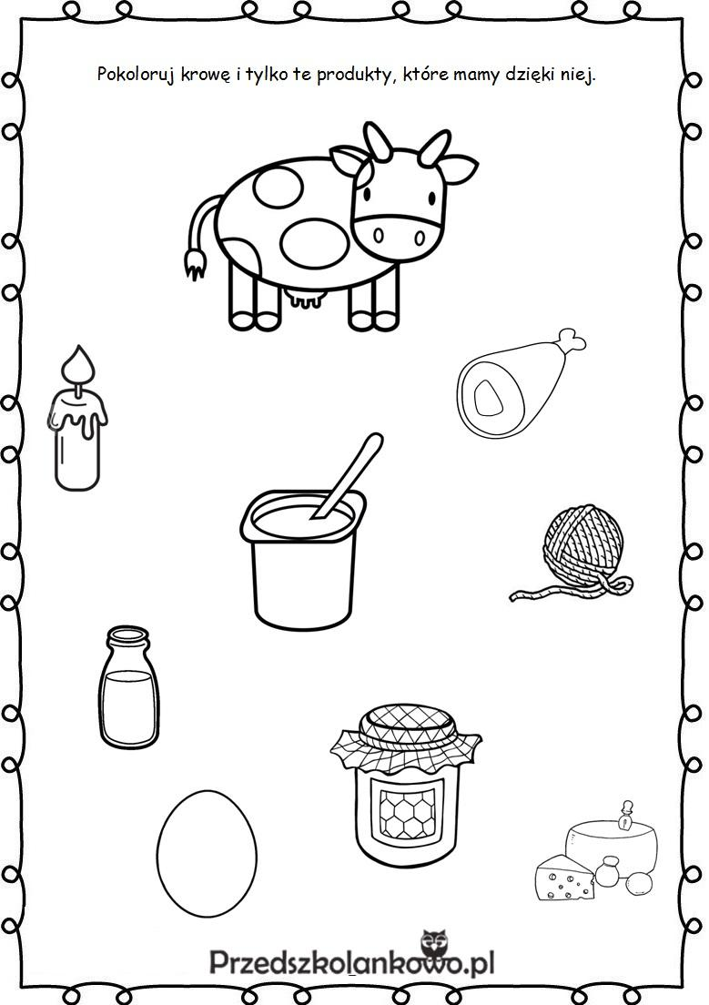

*Rysunek 7 Karta pracy nr 3*

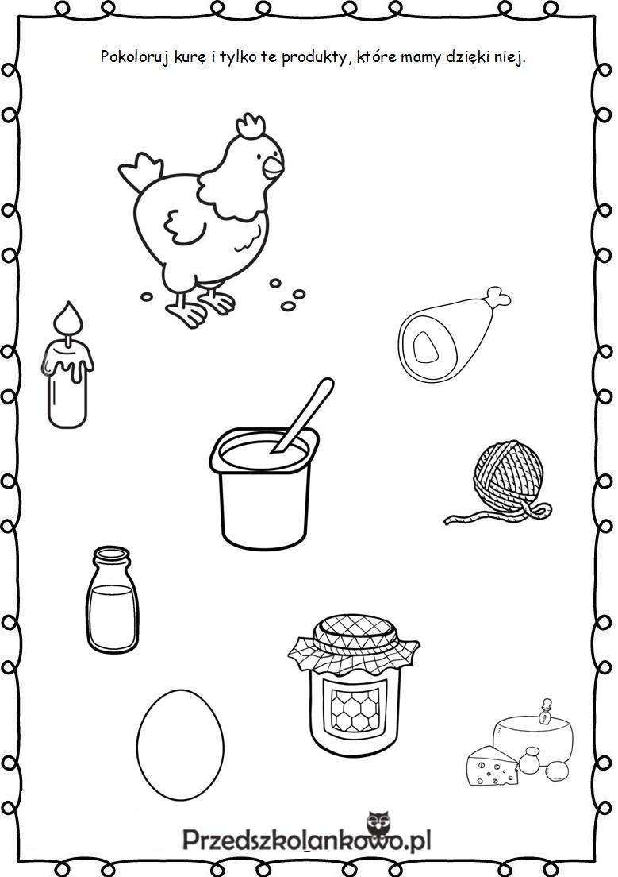

*Rysunek 8 Karta pracy nr 4*

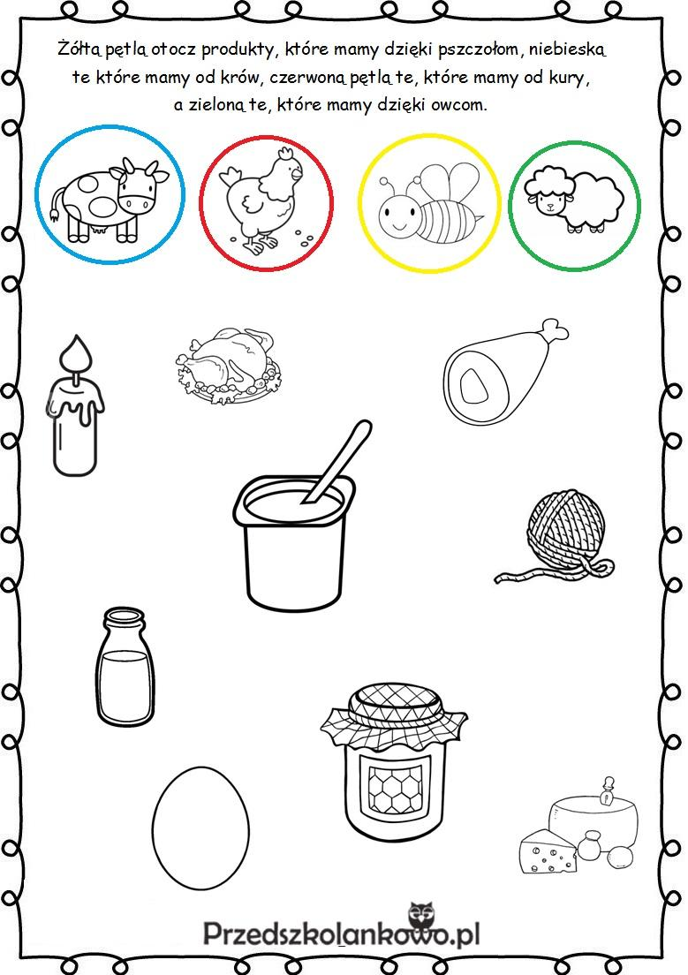

**3. „Zróbmy pastę!”-** wspólne wykonanie pasty jajecznej.

Przed przystąpieniem do pracy rodzic z dzieckiem dokładnie myją ręce. W czasie mycia rąk dziecko może recytować rymowankę:

Woda w kranie- szum, szum, szum,  
Mydło pluska- plum, plum, plum,  
Myję rączki- szur, szur, szur,  
i brud znika- bul, bul, bul.

Teraz, gdy już mamy czyste ręce przechodzimy do pracy 😊

Rodzic gotuje jajka na twardo. Następnie siada z dzieckiem przy stole. Dziecko dostaje talerzyk, jajko ugotowane na twardo i widelec. Jego zadaniem jest dokładnie rozgnieść jajko widelcem. Gdy jajka są już rozgniecione, przerzucamy je do miski. Dodajemy do nich majonez i mieszamy dokładnie ( można dodać też przyprawy, szczypiorek według uznania). Dziecko nakrywa do stołu: przygotowuje serwetki, talerzyki i wspólnie z rodzicem smarują chleb pastą jajeczną. Po zjedzeniu kanapki zachęcamy dziecko do posprzątania po posiłku, wycierania stolików.

SMACZNEGO!

**4. „Gniotek”- praca plastyczna**

[**https://www.youtube.com/watch?time_continue=23&v=2Asv1QetBms&feature=emb_logo**](https://www.youtube.com/watch?time_continue=23&v=2Asv1QetBms&feature=emb_logo)

**5. „ Co słychać na wsi?”- domowe przedszkole**

Wycieczka na wieś, do gospodarstwa rolnego.

[**https://vod.tvp.pl/video/domowe-przedszkole,co-slychac-na-wsi,45831**](https://vod.tvp.pl/video/domowe-przedszkole,co-slychac-na-wsi,45831)

e-mail do wychowawcy: jpodgorna_mk@wp.pl